**新版临时身份证制作系统操作手册**

1、桌面上找到打开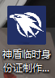

2、打开后会弹出登录界面，软件版本：V2.0.2.2。

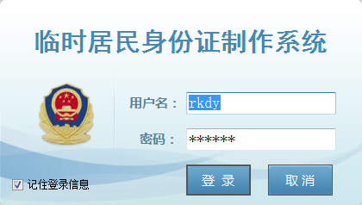

人口打印用户名登入：rkdy 密码：123456

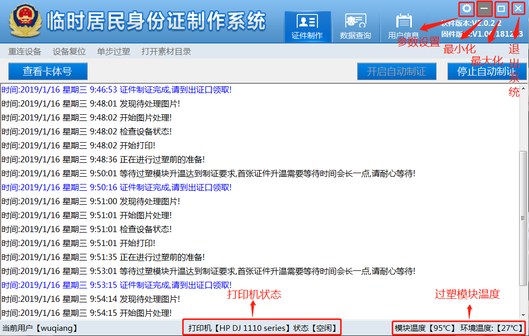

打开制证系统后点击开启自动制证方可制证

主界面各功能作用：

1. 重连设备：设备离线或是先打开制证系统后开的机器，此时软件是没有识别到的，所以要点击重连设备方可正常使用
2. 设备复位：小车或推杆不在位置此时点击设备复位让机器回到原位
3. 单步过塑：有时候会出现第一遍没压牢或者有个边边角角没压上，此时把那张没粘牢的卡放在小车上点单步过塑会再过一遍
4. 开启自动制证、关闭自动制证：打开方可制证。
5. 查看卡体号：放好证和膜后盖下盖子点击查看卡体号会弹出摄像头界面查看卡体号

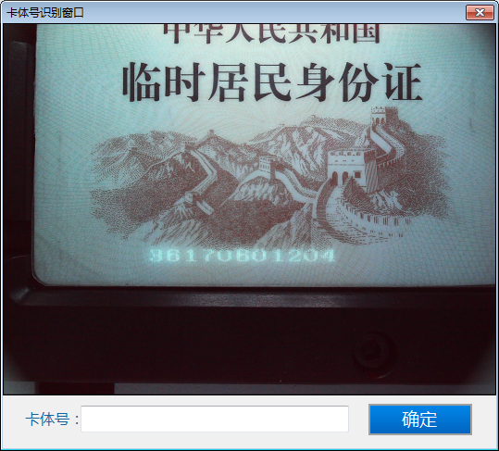6、打开素材目录：查看软件抠图是否正常，人口生成图片是否成功传输到素材目录进行打印。7、数据查询：查看已打印信息打印时间。8、用户信息：此功能可以忽略不计。9、中间空白部分显示设备打印步骤。

制证参数设置

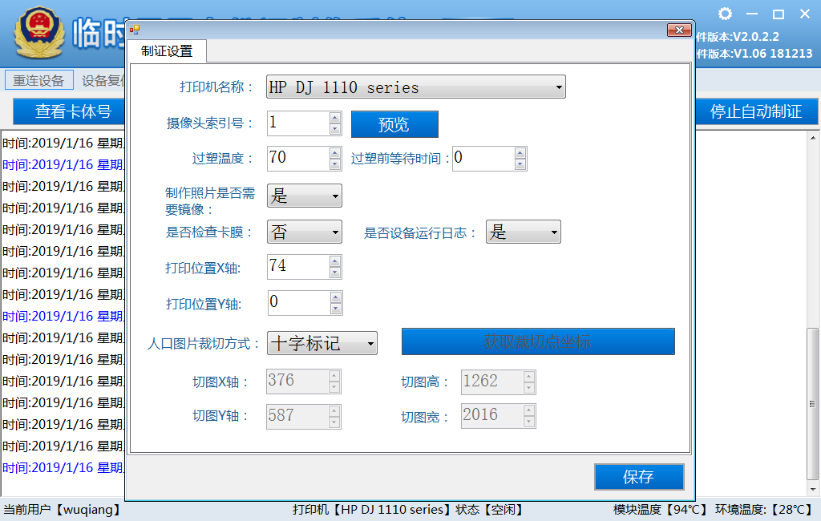

1、打印机名称：选HP DJ 1110 series（HP DeskJet 1110 series）

2、摄像头索引号：0~10之间调动调取摄像头，点预览查看摄像头索 引号是否正确

3、过塑温度是相当于一个阀，是到达指定温度机器才会过塑，并非是过塑模块的温度。过塑等待时间：预防墨还没干就过塑导致过塑出来的证件模糊不清。

4、制证图片是否要求镜像：按原操作就好。

5、是否检测卡和膜：为预防忘记放卡和膜去制证

6、是否设备运行日志：运行日志可查看故障记录。

7、打印位置X轴、打印位置Y轴：打印出来的信息位置不正确上下调动Y轴（Y轴减是往下，加是往上），左右调动X轴（X轴减是往左，加是往右）视情况调动Y轴或X轴。

8、人口图片裁切方式：十字坐标（参考第7项调整参数）

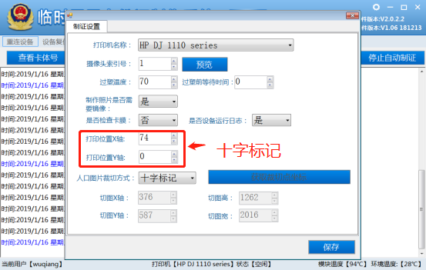

9、手工坐标：选择手工坐标（此操作前需先进人口系统生成一张图片到PerSysPrint目录下）后点击获取裁切点图标。会弹出一个获取图标工具框出来。

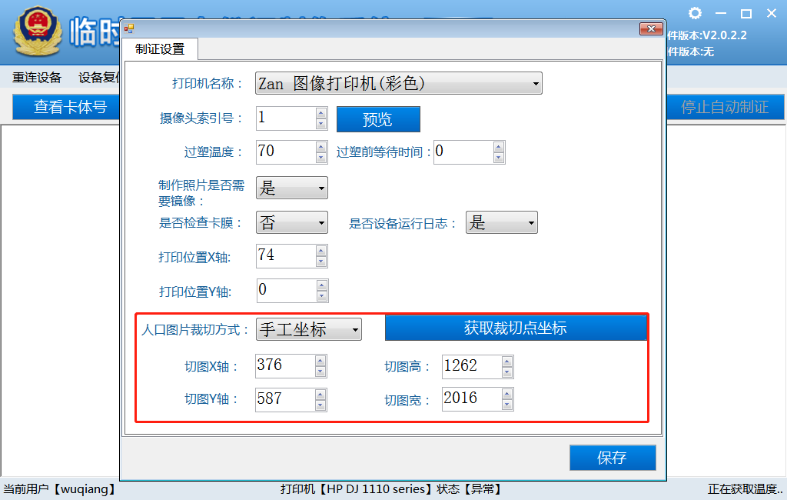

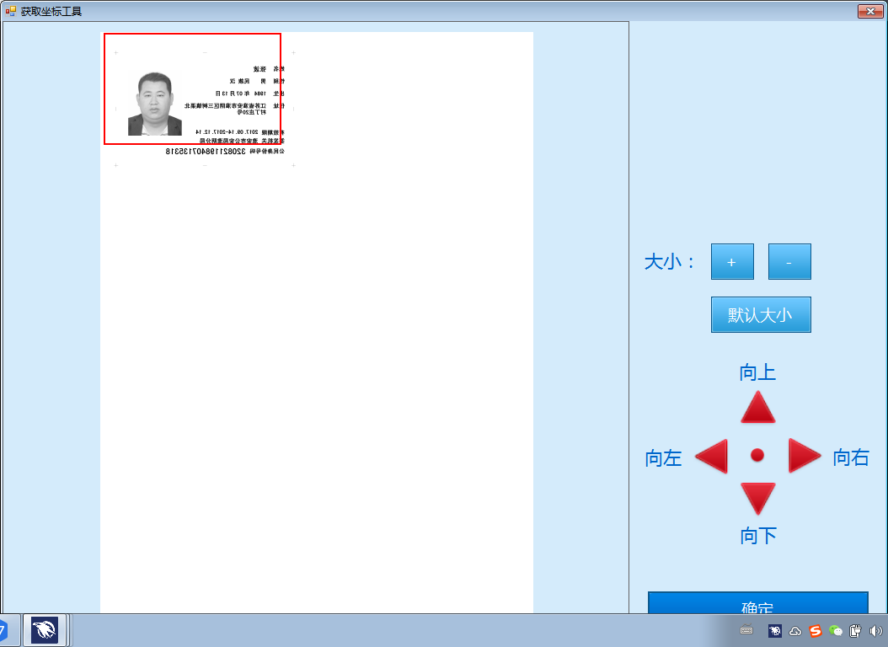

10、移动红色框到你需要选择的图像位置，点确定就完成坐标抠图。

11、获取坐标工具使用介绍：大小：这个大小是调整红色框的大小并非是整体图片的大小。上下左右方向键：微调整坐标框的位置，调整一些细微差。此功能只能是鼠标点击操作，键盘方向键无法控制

注意：打印时人口系统选图像打印机（彩色）。